Actividad 4
En el cuadro siguiente resumimos algunos ejemplos de la actividad volcánica, los daños que provocan y algunas medidas de prevención, que son de gran importancia pues de ellas depende nuestra propia vida y la de nuestros semejantes.

Fenómeno natural | Desastre | Medidas de prevención
Vulcanismo  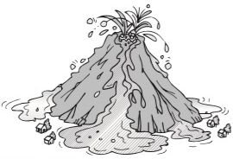 | -Pérdidas de vidas humanas | -Construcciones antisísmicas, es decir, a prueba de sismos

